Per l’attività dell’Ins. Esposito Teresa della sez. E del plesso Siciliano cliccare sul link che segue:
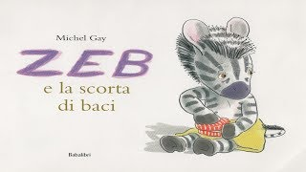

https://youtu.be/U-LsSoACRbk

ATTIVITA' DIDATTICA- VIDEORACCONTO "ZEB E LA SCORTA DI BACI" PLESSO SICILIANO SEZ E ESPOSITO TERESA

